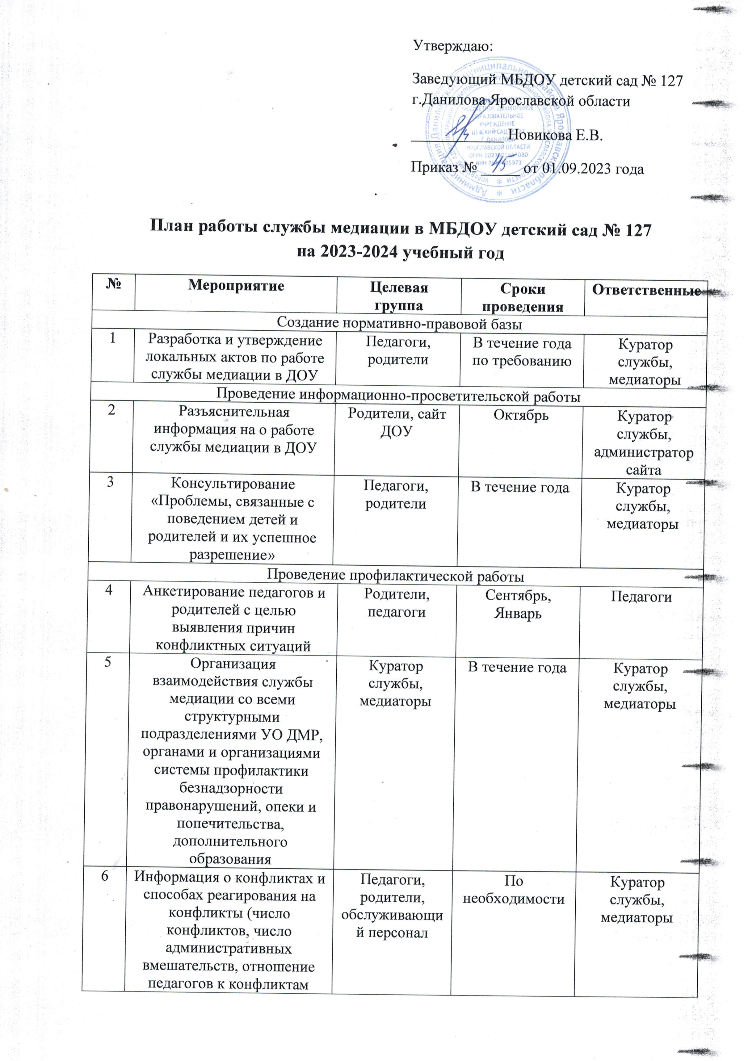
7 | Информация о конфликтах и способах их решения на занятиях с детьми в игровой форме |  | Воспитанники | В течение года | Педагоги
Проведение программ восстановительной медиации
8 | Проведение программ восстановительной медиации с последующим оформлением документов и анализом проделанной работы | Педагоги, родители, обслуживающий персонал |  | По необходимости | Куратор службы, медиаторы
9 | Работа с обращениями и их анализ | Педагоги, родители, куратор службы, медиаторы |  | По необходимости | Куратор службы, медиаторы
Проведение организационно-методической работы
10 | Участие в областных обучающих мероприятиях (вебинары, семинары) | Медиаторы, педагоги |  | В течение года | Куратор службы, медиаторы
11 | Подведение итогов работы службы, разработка мероприятий, направленных на улучшение работы службы медиации | Медиаторы, педагоги |  | Август | Куратор службы, медиаторы

